**Informe Estadístico**

**MARZO 2024**

#### Recepción de Quejas por Actividad Económica

Durante el mes se recibieron 784 quejas, correspondientes a diversas actividades económicas, de las quejas presentadas el 57% fueron por Comercio al por mayor y al por menor; reparación de vehículos automotores y motocicletas; el 12% por Información y comunicaciones; y el 9% por actividades financieras y de seguros; y el 22% por otras actividades económicas, como se puede apreciar en el cuadro siguiente:

**Cuadro 1**

**Recepción de Quejas**



1

**Continuación**

**Recepción de Quejas**

Fuente: Departamento de Servicios al Consumidor y Sedes Departamentales

2

**Cuadro 2**

**Recepción de Quejas**

**Enero – Marzo 2024**



Fuente: Departamento de Servicios al Consumidor y Sedes Departamentales

3

#### Captación de Quejas

En marzo se recibieron 784 quejas por parte de los Consumidores y Usuarios, por los tres medios de captación de quejas que dispone la DIACO, de las cuales, en Sede Central, se recibieron 691 quejas y en Sedes Departamentales 93 quejas, según se detalla en el cuadro siguiente:

**Cuadro 3**

**Captación de Quejas**

#### 

#### Fuente: Departamento de Servicios al Consumidor y Sedes Departamentales

En lo que va del año, se han recibido por los tres medios de captación que dispone la DIACO 2,400 quejas; 2,006 en la Sede Central y 394 en las Sedes Departamentales de la DIACO, como se detalla a continuación:

**Cuadro 4**

**Captación de Quejas**

**Enero – Marzo 2024**

#### 

#### Fuente: Departamento de Servicios al Consumidor y Sedes Departamentales

#### Quejas Documentadas

En marzo se documentaron 593 quejas por parte de los Consumidores y Usuarios de las cuales en Sede Central fueron documentadas 500 quejas y en Sedes Departamentales 93 quejas, según se detalla en el cuadro siguiente:

4

**Cuadro 5**

**Quejas Documentadas**



Fuente: Departamento de Servicios al Consumidor y Sedes Departamentales

En lo que va del año, se han documentado 1,736 quejas; 1,342 en la Sede Central y 394 en las Sedes Departamentales de la DIACO, como se detalla a continuación:

**Cuadro 6**

**Quejas Documentadas**



Fuente: Departamento de Servicios al Consumidor y Sedes Departamentales

#### Atención y Resolución de Quejas

En marzo se resolvieron 540 quejas: 234 por mediación y 306 por conciliación, de las cuales en la Sede Central fueron 301; y en las Sedes Departamentales 239. Asimismo, se brindaron asesorías y consultas a 1,992 personas, según se detalla en el cuadro siguiente:

**Cuadro 7**

**Resolución de Quejas**



Fuente: Departamentos de Servicios al Consumidor, Jurídico, Verificación y Vigilancia y Sedes Departamentales

En lo que va del año, se han resuelto 1,221 quejas; 342 resueltas mediante operadores de Servicios Públicos y 879 por conciliación; de las cuales están resueltas en la Sede Central 815; y en las Sedes Departamentales 406. Asimismo, se brindaron asesorías y consultas a 5,399 consumidores y usuarios, como se puede observar en el cuadro siguiente:

5

**Cuadro 8**

**Resolución de Quejas**

**Enero – Marzo 2024**



Fuente: Departamentos de Servicios al Consumidor, Jurídico, Verificación y Vigilancia y Sedes Departamentales

**Gráfico 1**

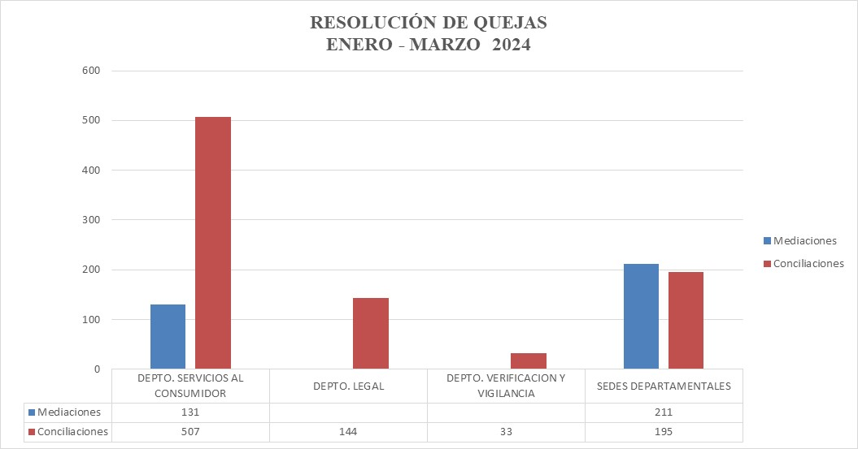

**Recuperaciones a favor del Consumidor y Usuario**

En marzo, derivado de las intervenciones de diferentes unidades de esta Dirección, se recuperaron a favor de los consumidores y usuarios, la cantidad de cinco millones cuatrocientos dos mil doscientos veinte quetzales con noventa y cuatro centavos (Q.5,402,220.94). El monto indicado, se desglosa de la siguiente manera: en la Sede Central Q.4,355,684.64. y las Sedes Departamentales Q.1,046,536.30, como se puede apreciar en el cuadro siguiente:

6

**Cuadro 9**

**Recuperaciones a favor del Consumidor y Usuario**



Fuente: Departamentos de Servicios al Consumidor, Jurídico, Verificación y Vigilancia y Sedes Departamentales

**Gráfico 2**

#### 

#### Personas capacitadas, Conferencias impartidas y material educativo-informativo distribuido

En marzo, el Departamento de Promoción y Asesoría al Consumidor y Proveedor, realizó 4 conferencias presenciales a: 1) A mujeres que atienden la Dirección Municipal de la Mujer de Amatitlán; 2) A estudiantes del Instituto Nacional de Educación Básica en Lo de Coy, Mixco; 3) A un grupo de Mujeres del Ministerio de Economía; 4) A consumidores participantes y personal

7

del Ministerio de Economía por el Dia Mundial del Consumidor y 2 conferencias virtuales: 1) A Estudiantes de Escuela en casa del Instituto Superior de Educación a Distancia; y 2) A grupo de estudiantes de la Universidad Mariano Gálvez de Guatemala; asistiendo 1,084 personas y se distribuyeron 7,392 documentos de material educativo e informativo, consistente en trifoliares, cuadrifoliares, guías del consumidor, entre otros.

En lo que respecta a las Sedes Departamentales, realizaron 47 conferencias sobre de los derechos y obligaciones de los consumidores y usuarios, asistiendo 1,855 personas y se distribuyó 5,348 documentos de material educativo e informativo, como se puede observar en el cuadro siguiente:

**Cuadro 10**

**Conferencias Presenciales, Asistentes y Material Educativo-Informativo**



Fuente: Departamento de Promoción y Asesoría al Consumidor y Proveedor y Sedes Departamentales

En lo que va del año, se han realizado 100 conferencias de los Derechos de los Consumidores y Obligaciones de los Proveedores, siendo el total de asistentes de 4,359 personas, asimismo, se distribuyeron 18,884 documentos de material educativo e informativo, como puede observarse en el cuadro siguiente:

**Cuadro 11**

**Conferencias Presenciales, Asistentes y Material Educativo-Informativo**

**Enero – Marzo 2024**



Fuente: Departamento de Promoción y Asesoría al Consumidor y Proveedor y Sedes Departamentales

En lo que se refiere a las conferencias impartidas de manera virtual, el Departamento de Promoción y Asesoría al Consumidor y Proveedor y las sedes Departamentales realizaron conferencias virtuales en materia de consumo, como se puede observar en el cuadro siguiente:

8

**Cuadro 12**

**Conferencias Virtuales y Participantes**



Fuente: Departamento de Promoción y Asesoría al Consumidor y Proveedor y Sedes Departamentales

En lo que va del año, se han realizado 8 conferencias virtuales a los consumidores y usuarios sobre Derechos y obligaciones en materia de consumo a través de plataformas digitales, siendo el total de participantes de 1,244 personas, como puede observarse en el cuadro siguiente:

**Cuadro 13**

**Conferencias Virtuales y Participantes**

**Enero – Marzo 2024**



Fuente: Departamento de Promoción y Asesoría al Consumidor y Proveedor y Sedes Departamentales

**Libros Autorizados y Recepción de Expedientes de Contratos de Adhesión e Instrumentos de Medición y Pesaje**

En marzo se autorizaron 1,042 libros de quejas, 577 en la Sede Central y 465 en las Sede Departamentales. Asimismo, se recibieron 43 expediente para autorización de Contratos de Adhesión, 15 en la Sede Central y 28 en la Sedes Departamentales. En cuanto a expedientes de Instrumentos de Medición y Pesaje, se recibieron 66 expedientes, como se detalla a continuación.

**Cuadro 14**

**Libros Autorizados, Recepción de Expedientes de Contratos de Adhesión e Instrumentos de Medición y Pesaje**



Fuente: Departamento de Promoción y Asesoría al Consumidor y Proveedor y Sedes Departamentales

9

En lo que va del año, se han autorizado 2,559 libros de quejas; 1,405 en la Sede Central y 1,154 en las Sedes Departamentales, se han recibido 120 expedientes para la autorización de Contratos de Adhesión; 50 en la Sede Central y 70 en las Sedes Departamentales; en lo que respecta a expedientes para autorización de Instrumentos de Medición y Pesaje, se han recibido 316 expedientes.

**Cuadro 15**

**Libros Autorizados, Recepción de Expedientes de Contratos de Adhesión e Instrumentos de Medición y Pesaje**

**Enero – Marzo 2024**



Fuente: Departamento de Promoción y Asesoría al Consumidor y Proveedor y Sedes Departamentales

**Gráfico 3**



10

#### Verificación y Vigilancia

Las actividades realizadas de verificación y vigilancia durante el mes de marzo en la Sede Central, así como en las Sedes Departamentales, se resumen en el cuadro siguiente:

**Cuadro 16**

**Verificaciones**



Fuente: Departamento de Verificación y Vigilancia y Sedes Departamentales

#### Plan Centinela

En el marco de este plan, en marzo se realizaron verificaciones como se indica a continuación:

**Cuadro 17**

**Verificaciones Plan Centinela**

**Combustibles**



Fuente: Departamento de Verificación y Vigilancia

11

**Cuadro 18**

**Verificaciones Plan Centinela**

**Plantas de Gas Propano**



Fuente: Departamento de Verificación y Vigilancia

**Cuadro 19**

**Verificaciones Plan Centinela**

**Expendios de Gas Propano**



Fuente: Departamento de Verificación y Vigilancia

12

**Proceso Jurídico Sancionatorio**

En marzo se impusieron sanciones por parte del Departamento Legal, como se puede observar en el cuadro siguiente:

**Cuadro 20**

**Sanciones Impuestas**



Fuente: Departamento Legal

En marzo, los Departamentos Legal y Verificación y Vigilancia emitieron resoluciones y dictámenes técnicos respectivamente, como se puede observar en el cuadro siguiente:

**Cuadro 21**

**Resoluciones de Aprobación de Contratos de Adhesión y**

**Dictámenes Técnicos de Instrumentos de Medición y Pesaje**



Fuente: Departamentos Legal y Verificación y Vigilancia

13

9